三、电热器电流的效应（1）
一、要点导学：
1．电流通过导体时，导体发热,电能转化成__________，这个现象叫做电流的_____效应．我们把这类利用电流做功把_______能转化为_____能的装置,统称为电热器．电热器的主要组成部分由________、________的材料做成做的发热体．
2．电流通过导体时，如果电能全部转化为内能，也就是电流所做的功全部用来产生热量，那么,有Q W，如:给电炉通电时 能转化为 能．
3．电流流过导体所产生的热量跟_____________、___________和___________有关．在研究这个物理问题时，我们采用了________________研究方法．
（1）在研究电流产生的电热Q与通电时间t关系时，同学们是根据平常的生活经验得出的结论是：_____________________________．
（2）在研究电流产生的电热Q与电阻R关系时，我们必须控制__________和_________不变，改变__________为了达到此目的，我们可以把阻值__________（填“相同”或“不同”）的电阻器以__________连接方式连接．
二、自主训练：
1．下列家用电器中，不属于电热器的是 ( )
A．电热毯 B．电风扇 C．电饭锅 D．电熨斗
2．如图所示是研究焦耳定律实验装置中的部分电路．两瓶中的电阻丝是串联的，甲电阻丝的阻值小于乙电阻丝的阻值．比较通电后两根电阻丝两端的电压U _{甲}、U _{乙}．以及它们在相同时间内产生的热量Q_{甲}、Q_{乙}，以下关系式中正确的是 ( )
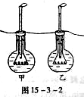
A．U_{甲}= U _{乙}，Q_{甲}= Q_{乙}
B．U_{甲}< U _{乙}，Q_{甲}> Q_{乙}
（第2题图）
C．U_{甲}< U _{乙}，Q_{甲}< Q_{乙}
D．U_{甲}>U _{乙}，Q_{甲}< Q
3．电炉丝通电后发热，而跟电炉丝连接的铜导线却不怎么热，这是因为 ( )
A．通过电炉丝的电流比通过铜导线的电流大
B．铜导线电阻小，因而产生热量少，而电炉丝电阻大，产生热量多
C．铜导线有绝缘层，所以不怎么热
D．铜导线比电炉丝传热快，所以不容易热
4．如下图所示，a、b相同容器中分别装有相同质量的水，水中的电阻丝阻值分别为R₁和R₂且R₁<R₂，则闭合开关S后，a、b容器中水温上升较快的是 ( )
A．a容器中的水 B．b容器中的水
C．a、b容器中的水温上升快慢一样 D．无法判断

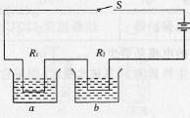

（第4题图）
5．图a、b为“探究在相同时间内影响导体产生热量的因素”的实验装置。两个烧瓶中盛有质量和温度相同的煤油，温度计显示煤油的温度，两瓶煤油中都浸没着一根电阻丝。观察图中的实验现象，回答问题：
(1) 图a探究的是 ___________________________________________
(2) 图b探究的是 ____________________________________________
(3) 导体产生的热量多少是通过 ______________________________ 反映出来的.
(4) 通过实验探究得到的结论是 ①_____________________________________ 。
② 。
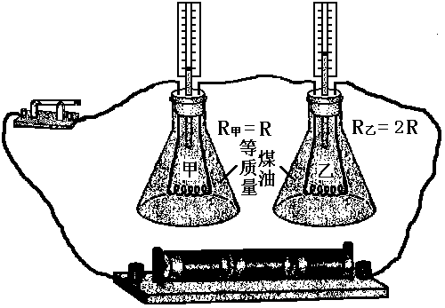
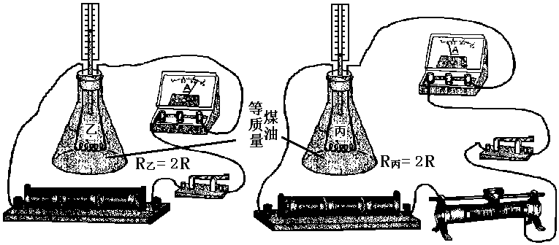
a
b

（第5题图）
6．某电热器电阻丝的电阻为55Ω ，接入220Ｖ的电路中，在10min内共产生了多少热量？

三、电热器电流的效应（2）
一、要点导学：
1．(1)已知两个电阻R₁:R₂=3:2，把它们串联在电路中时，两端的电压之比U₁:U₂= ，相同的时间内，R₁和R₂中电流做功之比W₁:W₂= ，两个电阻消耗的功率之比P₁:P₂= ，R₁和R₂在相同的时间内产生的热量之比Q₁:Q₂= ．
(2)已知两个电阻R₁:R₂=3:2，把它们并联在电路中，通过两电阻的电流之比I₁:I₂= ，相同的时间内，R₁和R₂中电流做功之比W₁:W₂= ，两个电阻消耗的功率之比P₁:P₂= ，R₁和R₂在相同的时间内产生的热量之比Q₁:Q₂= ．
二、自主训练：
1．两个导体并联接在电路上，其中电阻大的导体产生的热量_________；若串联后接在电路上，则电阻大的导体产生的热量_________ (填“多”，或“少”)
2．两根金属丝的电阻R₁=5欧，R₂=20欧，将它们并联后接在一个电源的两端，在相等的时间内，通过两根金属丝的电流之比为_________，电流通过金属丝产生的热量之比为_________
3．有甲、乙两只电炉，已知电炉电阻R_{甲}>R_{乙}．现将两只电炉分别接人电源电压为220V的电路中，在相同的时间内，通过两电炉电阻丝的电流I_{甲} I_{乙}，两电炉电阻丝放出的热量Q_{甲} Q_{乙}．(填“>”、“<”或“=”)
4．一个5Ω的电阻通过它的电流为2A，在10s内放出的热量是 J，如果通过它的电流减小为原来的1／2，在相同时间内所放出的热量是原来的 ．(设电阻值不变)
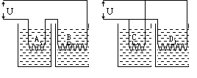
☆5．图中a、b、c、d 是四个装有等量、等温水的相同容器，容器放入电阻丝，R_{a}、R_{b}、R_{c}、R_{d}，且R_{a}=R_{c}＜R_{b}=R_{d}，如图所示，问经过相同的时间，四个容器水温从高到低的顺序是 ．
a
b
c
d
（第5题图）
6．下列计算公式中，哪一个是电功求解的普遍适用公式 ( )
下列计算公式中，哪一个是热量求解的普遍适用公式 ( )
A．Q=UIt B．Q=U²/Rt C．Q=I²Rt D．W=UIt E．W=U²/Rt F．W=I²Rt
7．白炽灯、电烙铁和电动机上都标有“220V 100W”，它们正常工作时消耗同样多的电能，所需要时间最多的是 ( )
它们正常工作时产生相同多的热量，所需要时间最多的是 ( )
A．电烙铁 B．白炽灯 C．电动机 D．时间相同
8．如下图所示，电阻R₁>R₂，组成四个电路，如电源电压都一样，在相同时间里电路产生
热量最少的是 ( )
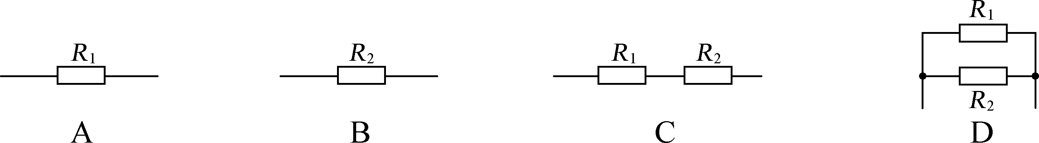
（第8题图）

9．两只阻值不同的电阻并联接在同一电源上，下列说法正确的是 ( )
A．电阻较大的发热较多 B．电阻较小的发热较多
C．通电时间长的发热较多 D．通电时间相同，电阻较小的发热多
10．两根电阻丝的阻值之比是2：3，通过它的电流之比是3：2，在相等的时间内，两个导体上产生的热量之比是 ( )
A．2：3 B．3：2 C．1：1 D．9：4
11．已知两电阻的阻值之比R₁：R₂=9：l，在相同时间内产生的热量之比Q₁：Q₂=9：4，那么通过两个电阻的电流之比为 ( )
A．9：1 B．1：2 C．1：6 D．6：1
12．一根电阻丝接在电压U=5 V的电源上，在1 s内产生2 J的热量，要让该电阻丝(其电阻的大小恒定不变)产生8 J的热量，可采用的办法是 ( )
A．使电源电压变为10V，通电时间仍为1 s
B．使电源电压仍为5 V，通电时间变为2 s
C．使电源电压变为20V，通电时间仍为1 s
D．使电源电压变为10 V，通电时间变为2 s
13．用粗细均匀的电热丝加热烧水，通电l0min可烧开一壶水，若将电热丝均匀拉长到原来有2倍使用，电源电压不变，烧开同样一壶水的时间是 ( )
A．2．5min B．5min C．20min D．40min
14．如图电路中，电压表示数为6V，电流表示数0．5A，R₁的阻值为10Ω，求：通电5min导体R₁、R₂上产生的热量．
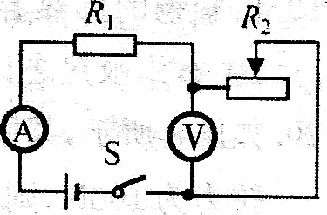

（第14题图）

15．如图电路中，电源电压6V．L₁标有“6V 3W”字样，电流表示数1．2A，求通电10min,L₂上产生的热量．（忽略温度对电阻的影响，灯泡消耗电能全部转化为内能）
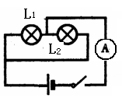
（第15题图）

三、电热器电流的效应（3）
一、要点导学：
1．某电动机的线圈，其电阻为10Ω，在220V照明电路中正常工作时，电流为4A，则：
(1)该电动机工作lmin电流做功 J； (2)该电动机在1min内放出的热量是 J；
（3）该电动机的效率是 ．
二、自主训练：
1．有一个标有“220V 1000W”的电炉，想把它接在ll0V的线路上使用，同时又不改变原有的功率，其办法是 ( )
A．把电炉的电阻丝截去一半 B．用另一根和它相同的电阻丝串联
C．用另一根和它相同的电阻丝并联 D．把电炉的电阻丝截成相等的两段后再并联起来
☆2． 电动自行车越来越受到人们的青睐，不少人用电动自行车替代了摩托车．电动自行车使用前要先对车上的蓄电池充电，骑行时，蓄电池对车上的电动车供电，电动机为车提供动力．下表是某品牌电动自行车的一些主要技术参数：
最高车速 | ≤30km/h | 一次充电连续行驶里程 | 50km
蓄电池工作电压 | 36V | 充电时间 | 8h
一次充电耗电量 | 0．6kW•h | 电动机效率 | 75％
质量 | 40kg | 最大骑行噪声 | ≤62dB
若质量是60kg的人骑电动自行车在水平路面上以6m/s的速度匀速行驶时，受到的阻力是人与车总重的0．02倍，取g=10N/kg，求：
（1）行驶10分钟，电动机对自行车做的功．
（2）通过电动机线圈的电流．
（3）若摩托车百公里耗油2．5L，每升油4．65元，照明用电每度0．52元，试比较说明使用电动自行车与摩托车哪种更经济?

☆3．在一次课外活动中，某同学对家用电器进行了相关的观察和研究，他以一台电磁炉为观察研究对象，记录了有关数据，如下表：
观察对象 | 有关记录和相关活动
观察电磁炉铭牌 | U_{额}=220V P_{额}=1KW
观察电能表的铭牌 | 220V 10(40)A 50Hz 2000r/kW•h
用电磁炉加热一壶水（水的质量m=2kg,初温t=30℃） | 关闭家里其它用电器，只将电磁炉接入电路烧水  观察电能表，表盘在5min内转了150r，此时用温度计测得的水温为50℃．
请你就这位同学在活动中获得的有关资料，求解或提出有关问题：
（1）加热5min，水所吸收的热量；
（2）电磁炉工作5min消耗的电能；
（3）电磁炉的实际功率；
（4）请你将（3）的求解结果与这位同学在活动中的有关数据进行比较，发现了什么新问题？并解释原因．

4．一个电热水壶，铭牌部分参数如下：额定电压220V，额定功率模糊不清，热效率为90％．正常工作情况下烧开满壶水需要5min，水吸收的热量为118800J，
则：（1）此时热水壶消耗的电能为多少，其额定功率是多少，电阻是多少？
（2）若实际电压为198V，通过电热水壶的电流是多少，1min内电热水壶产生的热量是多少?(假设电阻不随温度改变)

5．同学们在做验证焦耳定律的实验，实验室提供的电源电压为6 V(保持不变)和2Ω、4Ω、6Ω、8Ω四种规格的电阻丝．小鹏同学选择其中两根电阻丝制成一个电热器，他用此电热器对100 g煤油加热3．5 min，使煤油温度升高15℃．
(1)求煤油所吸收的热量．[煤油的比热容为2．1×l0³J／(kg·℃)]
(2)若电热器产生的热量全部被煤油吸收，请你通过计算后，确定小鹏同学选择的是哪两根电阻丝及电阻的连接方式．

